О Т Ч Е Т
осуществления отдельных государственных полномочий Архангельской области в сфере охраны труда администрацией городского округа Архангельской области «Город Коряжма» за 9м. 2024 г.
Администрацией городского округа Архангельской области «Город Коряжма» проводится работа по реализации единой государственной политики в области труда, трудовых отношений, социального партнерства и охраны труда работников. Работа по исполнению отдельных государственных полномочий в сфере охраны труда осуществляется в соответствии с Трудовым кодексом Российской Федерации, областными законами: «О государственном управлении охраной труда в Архангельской области» от 10.11.2005 года № 110-6-ОЗ, «О наделении органов местного самоуправления муниципальных образований Архангельской области отдельными государственными полномочиями» от 20.09.2005 года № 84-5-ОЗ.
Администрацией города по осуществлению отдельных государственных полномочий в сфере охраны труда в период с 01 января по 30 сентября 2024 года выполнены следующие мероприятия:
I. Оказание методической помощи в создании служб охраны труда и организации их работы у работодателей:
1.) Разработка нормативных правовых актов, методических и организационных материалов по организации работы в области охраны труда (далее – ОТ):
- постановления администрации города от:
- 12.03.2024 № 263 о проведении конкурса «Знатоки в области охраны труда»;
- 22.03.2024 № 317 «О внесении изменений в состав координационного совета по охране труда городского округа Архангельской области «Город Коряжма»;
- 03.04.2024 № 365 «О проведении на территории городского округа Архангельской области «Город Коряжма» декады охраны труда.
- 18.04.2024 № 433 об итогах конкурса «Знатоки в области охраны труда».
Действующие нормативно - правовые акты по охране труда на территории города:
1. Муниципальная программа «Улучшение условий и охраны труда на территории городского округа Архангельской области «Город Коряжма», утвержденная постановлением администрации города от 15.09.2017 № 1358. Реализация задач программы направлена на обеспечение комплекса мероприятий по правовому, организационно-методическому, информационному, научно-техническому и финансовому обеспечению.
На реализацию данной программы в 2024 году выделено средств из бюджета городского округа Архангельской области «Город Коряжма» – 76440 руб.:
п. 3.1. «Обучение руководителей и специалистов по охране труда муниципальных учреждений» - 61440руб.;
п. 4.5. «Организация и проведение, поощрение конкурсов по вопросам охраны труда среди организаций, осуществляющих деятельность на территории городского округа Архангельской области «Город Коряжма» - 15 000 руб.;
2. Положение о системе управления охраной труда на территории городского округа Архангельской области «Город Коряжма», утвержденное постановлением администрации города от 31.05.2023 № 715. Работодателям независимо от организационно-правовых форм собственности и ведомственной принадлежности, индивидуальным предпринимателям, осуществляющим свою деятельность на территории города рекомендовано руководствоваться положением о системе управления охраной труда на территории городского округа Архангельской области «Город Коряжма».
3. Положение о проведении ежемесячных дней охраны труда в организациях, расположенных на территории городского округа Архангельской области «Город Коряжма», утвержденное постановлением администрации города от 19.01.2021 № 153. Работодателям независимо от организационно-правовых форм собственности и ведомственной принадлежности, индивидуальным предпринимателям, осуществляющим свою деятельность на территории городского округа Архангельской области «Город Коряжма» рекомендовано проводить ежемесячные дни охраны труда.
4. Форма отчета о состоянии охраны труда в организациях, осуществляющих свою деятельность на территории городского округа Архангельской области «Город Коряжма», утвержденная постановлением администрации города от 31.10.2022 № 1280 (с изменениями). Отчет предоставляется организациями, осуществляющими свою деятельность на территории городского округа Архангельской области «Город Коряжма», в управление социального развития администрации города по итогам за полугодие и год в срок до 30 числа отчетного месяца.
5. Положение о координационном совете по охране труда городского округа Архангельской области «Город Коряжма, утвержденное постановлением администрации города от 02.03.2021 № 189 (с изменениями).
1.2.) Оказание методической помощи
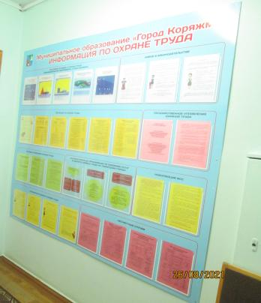
В администрации города оформлено 3 стенда по охране труда муниципального образования «Город Коряжма», на которых размещена информация по охране труда.
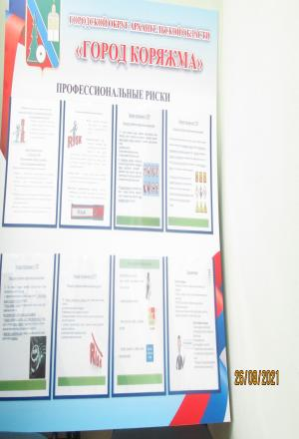
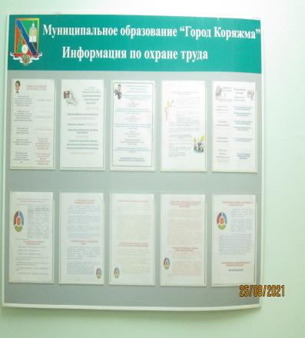
За 9м. 2024г. создавались необходимые условия для реализации прав граждан на охрану, защиту трудовых прав и государственных гарантий работников организаций, расположенных на территории городского округа Архангельской области «Город Коряжма», проводились консультации для руководителей, специалистов по охране труда, осуществлялся личный прием граждан.
Оказана методическая помощь 56 работодателям по трудовому законодательству (специальная оценка условий труда, проведение профессиональных рисков, документы по охране труда, проведение медосмотров, и др.).
1.3.) Мероприятия, конкурсы по охране труда.
а) Постановлением администрации года от 03.04.2024 № 365 объявлена декада по охране труда на территории городского округа Архангельской области «Город Коряжма утвержден план мероприятий по проведению декады по охране труда на территории городского округа Архангельской области «Город Коряжма»;
Во время декады по охране труда в организациях города проведены мероприятия:
- внедрялась концепция «Нулевой травматизм» («Vizion Zero») были организованы семинары по данной концепции;
- Разрабатывались мероприятия по управлению профессиональными рисками:
- выявлялись опасности; оценка уровней профессиональных рисков; снижение уровней профессиональных рисков.
- обучение по охране труда работников и руководителей, по оказанию первой помощи пострадавшим, практические занятия по оказанию первой помощи;
- Дни охраны труда;
- организованы периодические, предварительные психиатрические медосмотры;
- специальная оценка условий труда;
- внутренние аудиты наличий документации по охране труда;
- разъяснялись работникам основные положения Трудового кодекса Российской Федерации;
- комплексные и целевые обследования состояния условий и охраны труда на рабочих местах, внеплановые проверки с участием уполномоченных лиц по охране труда;
- организованы «Ящики доверия» и «Вопросы ответы» с предложениями по улучшению условий и охраны труда на темы: «Что, по Вашему мнению, служит причиной нарушения работниками требований безопасности?», «Что, по Вашему мнению, может повысить безопасность работы в Вашей организации»;
- санитарные дни;
- работа по предупредительным мерам;
- рассмотрены возможные причины микротравм на предприятиях и как их предотвратить;
- организованы поведенческие аудиты безопасности в организациях города, и др. мероприятия по охране труда.
В период декады по охране труда проводились совещания с руководителями организаций города,
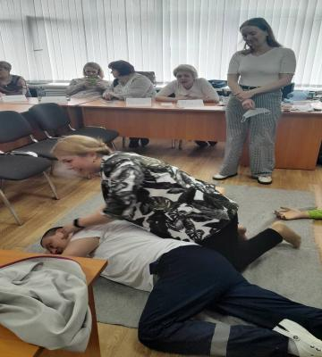
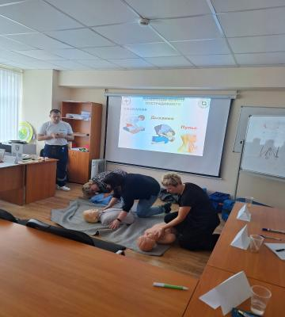
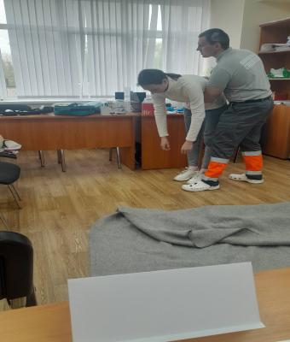
16 апреля, 29 мая 2024г. на базе учебного центра Лесного филиала ОА «Группа «Илим» в городе Коряжме для специалистов по охране труда в городе администрацией города была организована учеба - тренинг по оказанию перовой помощи. Специалисты учились отрабатывать навыки, приближенные реальным ситуациям. Учебу проводил ведущий специалист «СПАСС СПБ и ЧС» филиала АО «Группа «Илим в г. Коряжме».
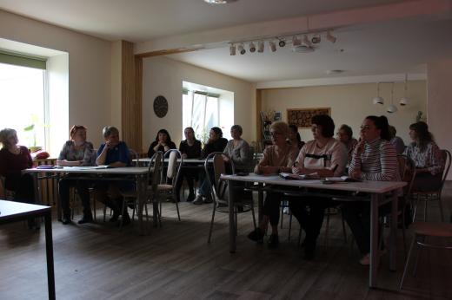
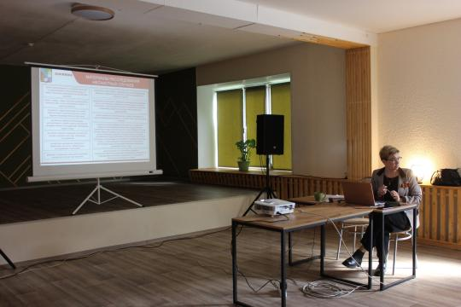
25 апреля 2024 на базе МУ«МК «Родина» администрацией города для специалистов по охране труда организован семинар – практикум по вопросам трудового законодательства. На совещании специалисты учились расследовать микротравмы, несчастные случаи, решали задачи, отвечали на вопросы.

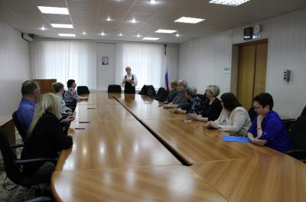
б) 17 апреля 2024 года в администрации города прошел конкурс «Знатоки в области охраны труда», положение о проведении конкурса утверждено постановлением администрации города от 12.03.2024 № 263. Конкурс проводился в форме тестирования по знанию законодательства Российской Федерации в сфере охраны труда, состоящий из 50 вопросов.
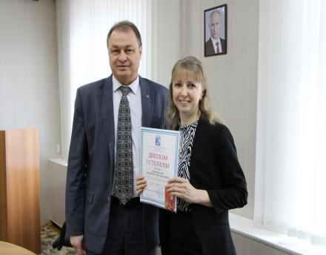
Места распределились следующим образом:
Первое место – Шиловская Л. А., заместитель руководителя филиала по охране труда ФДОД «ДДТ» МОУ «СОШ № 1 г. Коряжмы» денежный сертификат в размере – 5000руб.;
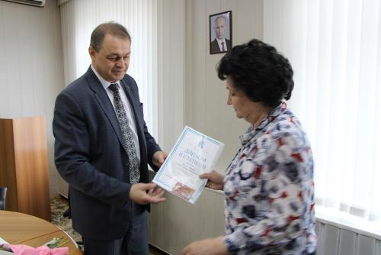

Второе место – Мазалева О. А. специалист по охране труда ГАПОУ АО «Коряжемский индустриальный техникум», денежный сертификат в размере – 4000руб.;
;
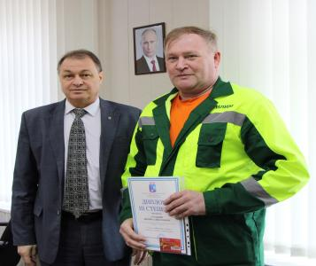
Третье место – Гузанов И. А., ведущий специалист по охране труда Филиал АО «Группа «Илим в г. Коряжме», денежный сертификат в размере –3000руб.;
.

1.2. Информационно аналитические бюллетени.
За 9м. 2024г. разработан вестник по охране труда;
2) Информация о работе Координационного совета по охране труда при администрации муниципального образования «Город Коряжма» указана в приложении № 7 к отчету
За отчетный период проведено 3 заседания координационного совета по охране.
3) Проведение совещаний, семинаров по вопросам охраны труда с руководителями и специалистами организаций указаны в приложении № 1 к отчету.
4) Количество и тематика публикаций в средствах массовой информации по вопросам охраны труда указаны в приложении № 2 к отчету.
На официальном сайте администрации города создан раздел «Охрана труда»:
- государственные полномочия по охране труда;
- Система управления охраной труда на территории городского округа Архангельской области "Город Коряжма";
- Специальная оценка условий труда;
- Нулевой травматизм 7 золотых правил;
- Профессиональные риски;
- Средства индивидуальной защиты;
- Медицинские осмотры;
- Обучение по вопросам охраны труда;
- Методические рекомендации в области охраны труда;
- Расследование, оформление (рассмотрение), учет микроповреждений (микротравм), несчастных случаев;
- Координационный совет городского округа Архангельской области «Город Коряжма»;
- Отчеты по осуществлению отдельных государственных полномочий в сфере охраны труда.
II. Содействие работодателям в организации обучения по охране труда и проверки знаний требований охраны труда:
1)Информирование организаций о реестре учебных центров, оказывающих услуги по обучению и проверке знаний требований охраны труда руководителей и специалистов организаций.
Регулярно через руководителей органов и структурных подразделений администрации городского округа Архангельской области «Город Коряжма» работодателям всех форм собственности дается информация об учреждениях, оказывающих услуги по обучению и проверке знаний по ОТ руководителей и специалистов организаций.
2) Участие в формировании групп по обучению, участие в работе комиссий по проверке знаний требований охраны труда.
На территории города проводилось обучение по охране труда на базе:
- ЦДОУ ГБОУ СПО Архангельской области «Коряжемский индустриальный техникум»;
специалист, осуществляющий гос. полномочия по охране труда постоянно принимает участие в работе комиссий по проверке знаний требований охраны труда:
В некоторых организациях обучение по охране труда проводилось в других учебных центрах в дистанционном формате.
3) Сведения о фактическом количестве обученных по охране труда указаны в приложении № 3 к отчету.
За счет муниципальной программы за 9м. 2024 года обучено 45 руководителей и специалистов муниципальных учреждений (Обучение по первой помощи пострадавшим).
Количество обученных за 9м. 2024г. отчетный период
на коммерческой основе по категориям, 568чел.

Распределение, обученных по охране труда на коммерческой основе по видам экономической деятельности, 568 чел.

Динамика обученных на коммерческой основе в организациях городского округа Архангельской области
«Город Коряжма» за период с 2009 – 9м. 2024г.г.

Количество обученных по программе А
на коммерческой по видам экономической деятельности,
38 чел.

Количество обученных по программе Б
на коммерческой основе по видам экономической деятельности, 97 чел.
Количество обученных по программе В
на коммерческой основе по видам экономической деятельности, 193 чел.
Количество обученных по программе первой помощи
на коммерческой по видам экономической деятельности, 220 чел.

Количество обученных по программе СИЗ
на коммерческой по видам экономической деятельности,
20 чел.

3. Организация сбора и обработки информации о состоянии условий и охраны труда у работодателей, осуществляющих деятельность на территории городского округа Архангельской области «Город Коряжма»:
1) Общая характеристика состояния условий и охраны труда.
В организациях города за 9м. 2024 года, по данным организаций города произошло 19 легких несчастных случаев (из них - один тяжелый несчастный случай):
Филиал АО «Группа «Илим» в г. Коряжме – 6;
Лесной филиал АО «Группа «Илим» в г. Коряжме – 3
ООО «Илим ТНП» - 3;
ООО «ИлимСеверРМП» -2.
ООО «Финтранс Гл» - 2;
ГБУЗ АО «Коряжемская городская больница» - 1;
ОАО «Котласский химический завод – 1;
ООО «Бумтехсервис» - 1 (тяжелый н/сл.).

Динамика количества несчастных случаев в организациях городского округа Архангельской области «Город Коряжма»
за период с 2016 – 9м. 2024 г.

Динамика производственного травматизма на территории городского округа Архангельской области «Город Коряжма»
за период 2013 – 9м. 2024г.г.

Анализ производственного травматизма по видам экономической деятельности

Причины несчастных случаев за 9м. 2024 г.
Виды происшествий за 9м. 2024 г

Показатели производственного травматизма по городскому округу Архангельской области «Город Коряжма»
с 2017 –9м. 2024г.г

Потери рабочего времени в связи с несчастными случаями на производстве за период с 2016 – 9м. 2024 г.г. (дн.)

Общее количество дней нетрудоспособности по видам экономической деятельности за 9м. 2024 г.

2) Количество микротравм в организациях городского округа Архангельской области «Город Коряжма» за 9м. 2024 г.
За 9м. 2024 г. по данным организаций зарегистрировано 8 микротравм

Микротравмы по видам экономической деятельности
Причины микротравм

Общая характеристика состояния условий охраны труда в муниципальном образовании «Город Коряжма» за 9м. 2024г. в целом удовлетворительная.
Динамика производственного травматизма и профессиональных заболеваний на территории городского округа Архангельской области "Город Коряжма" указана в приложении № 4 к отчету.
Состояние производственного травматизма и профессиональной заболеваемости в муниципальном образовании «Город Коряжма» указана в приложении № 5 к отчету.
Работодателям постоянно доводится информация об ответственности нарушения трудового законодательства.
3) Количество впервые выявленных профессиональных заболеваний:
По данным Управления федеральной службы по надзору в сфере защиты прав потребителей и благополучия человека по Архангельской области территориального отдела в г. Коряжме, Вилегодском и Ленском районах за 9м. 2024г. профессиональных заболеваний не выявлено.
Количество выявленных профессиональных заболеваний
в 2016 – 9м. 2024г.г.

4) Проводится работа с организациями, расположенными на территории города по предупредительным мерам. Направлены письма в организации города о финансовом обеспечении в 2024 году предупредительных мер по сокращению производственного травматизма и профессиональных заболеваний работников и санаторно - куротного лечения работников, занятых на работах с вредными и (или) опасными производственными факторами. В крупные организации города направлены письма о направлении работников предпенсионного возраста на санаторно – курортное лечение.
5) Практика взаимодействия с органами государственного надзора и контроля:
За отчетный период проведено 2 проверки с прокуратурой города:
МДОУ «Детский сад №18 «Сказка»;
МУДО «Коряжеская спортивная школа».
6) Оказание работодателям практической помощи по охране труда
6.1. Информируются организации, предприятия о действующих нормативных правовых документах, реестре органов по сертификации и испытательных лабораториях, оказывающих услуги по специальной оценке
6.2. Нулевой травматизм» («Vizion Zero»).
На официальном сайте администрации раздел охрана труда сделана ссылка «Нулевой травматизм» («Vizion Zero») , где размещены:
- типовая программа нулевого травматизма;
- нулевой травматизм семь золотых правил «Нулевого травматизма» («Vizion Zero»);
- руководство по нулевому травматизму.
За 9м. 2024 г. проводилась работа по разъяснению о присоединении к концепции «Нулевой травматизм» («Vizion Zero»).
К концепции нулевого травматизма присоединились 73 организации города (приложение к отчету № 6).
6.3. Оценка профессиональных рисков.
На территории города активно проводится оценка профессиональных рисков.

Количество предприятий, которые  провели профессиональные риски | Количество рабочих мест, на которых проведены профессиональные риски | Число предприятий, которые проводят  поведенческий аудит безопасности | количество предприятий, которые провели профессиональные риски самостоятельно
84 | 5790 | 22 | 37
4. Получение и хранение сведений о групповых несчастных случаях на производстве, тяжелых несчастных случаях на производстве, несчастных случаях на производстве со смертельным исходом; участие в качестве представителей в составе комиссий по расследованию несчастных случаев на производстве (в том числе групповых), в результате которых один или несколько пострадавших получили тяжелые повреждения здоровья, либо несчастных случаев на производстве (в том числе групповых) со смертельным исходом.
За отчетный период произошел - 1 тяжелый несчастный случай, несчастных случаев со смертельным исходом не зарегистрировано.
Журнал регистрации групповых несчастных случаев, тяжелых несчастных случаев, несчастных случаев на производстве со смертельным исходом указан в приложении № 6 к отчету.

